SUMÁRIO

**INTRODUÇÃO 2**

**1. O QUE É A UMIDADE RELATIVA DO AR? 3**

**2.** **O QUE É UM SENSOR DE UMIDADE E COMO MEDIR A UMIDADE?** 4

2.1 Por que o uso do sensor de umidade é importante? 4

2.2 Quais são as vantagens e facilidades oferecidas pelos modernos sensores de umidade? 4

2.3 Qual é a diferença entre um sensor de umidade digital e um analógico? 5

**3.** **O QUE É UM MEDIDOR DE UMIDADE INDUSTRIAL?** **6**

3.1 Quais as aplicações de um medidor de umidade industrial? 6

3.2 Quais as vantagens de se utilizar um medidor de umidade industrial? 6

**4.** **EXEMPLOS DE SENSORES UTILIZADOS NO MERCADO.** **8**

**5.** **PROJETO** **11**

5.1 Sensor utilizado no projeto 11

**BIBLIOGRAFIA 14**

# INTRODUÇÃO

A água pode coexistir em nosso ambiente natural em três estados: sólido, líquido e gasoso. No estado gasoso, as moléculas de água se espalham pela atmosfera, dotando-lhe, portanto de certo grau de umidade. Entretanto existe um limite para a quantidade de água em estado gasoso que pode existir em determinado volume de ar na atmosfera e que depende diretamente de sua temperatura.

Entre zero e o máximo de água em estado gasoso que certo volume de ar admite de água em estado gasoso podemos ter qualquer valor que se denomina "umidade relativa". Sendo assim uma escala em porcentagem é então adotada (0 a 100) permitindo assim, em função da temperatura e da pressão estabelecer exatamente a quantidade de água em suspensão ou seja (estado gasoso) que existe num determinado volume de ar.

# O QUE É A UMIDADE RELATIVA DO AR?

De maneira resumida trata-se de a quantidade de água em forma de vapor dispersa pelo ar. A umidade é um dos elementos mais importantes da atmosfera e influencia a temperatura, a sensação térmica e os períodos de chuva, em síntese é o vapor de água que determina a umidade relativa do ar e sofre influência direta da temperatura. Trata-se então da relação entre a quantidade máxima de vapor que o ar pode admitir na mesma temperatura. Quando a umidade está baixa, a amplitude térmica (diferença entre a maior e a menor temperatura em um determinado período de tempo) costuma ser maior, fazendo com que os dias sejam quentes e as noites muito frias (sensação térmica comum). Alguns elementos tais como massas de ar, a maritimidade e o tipo de vegetação em cada região, influenciam diretamente o nível de umidade.

A umidade relativa do ar é a relação entre quantidade de água que existe no ar (umidade absoluta) e quantidade máxima de água que poderia existir na mesma temperatura (ponto de saturação), tudo isso de acordo com o CGE – Centro de Gerenciamento de Emergências. Essa quantidade máxima de água é o limite que pode ser absorvido pelo ar. O instrumento usado para medir a umidade relativa do ar é o higrômetro. Ele é fundamental para que se tenha com exatidão a umidade em um determinado local.

1. **O QUE É UM SENSOR DE UMIDADE E COMO MEDIR A UMIDADE?**

O sensor de temperatura, também chamado de higrômetro é um aparelho que mede a umidade do ar, em valores relativos, expressos em porcentagem (%).

Ele pode ser utilizado tanto ao ar livre como também em ambientes fechados. Trata-se de um instrumento muito utilizado em farmácias, laboratórios, restaurantes, almoxarifados e estufas, entre outros ambientes.

O processo mais simples de se ter uma indicação da umidade relativa do ar é utilizando-se dispositivos que se baseiam na variação de dimensões que certas substâncias apresentam quando absorvem umidade. Um dos tipos de medidor de umidade relativa mais simples é denominado também higrômetro.

## 2.1 Por que o uso do sensor de umidade é importante?

Medir a umidade do ar, é de suma importância par amplos campos de aplicação, pode trazer benefícios como, evitar prejuízos com o descarte de produtos estragados pelo excesso de umidade ou ressecados pela falta dela. O sensor também contribui para como setor industrial, tal que uma das aplicações é manter as suas operações dentro da lei, evitando que o estabelecimento seja autuado pelas autoridades de fiscalização e tenha que arcar com o pagamento de pesadas multas, entre outros.

Por fim, não poderíamos deixar de mencionar a importância do compromisso com a qualidade do produto colocado à disposição do cliente, garantindo qualidade e agregando valor ao produto final, elemento fundamental para a reputação do negócio.

## 2.2 Quais são as vantagens e facilidades oferecidas pelos modernos sensores de umidade?

Entre as principais vantagens de se trabalhar com um higrômetro, evidência o baixo custo e a fácil instalação plug and play (conecte e use), que pode ser feita por qualquer um, sem a necessidade de um técnico.

O equipamento pode ser portátil e possui um tempo de resposta bastante baixo, em apenas alguns segundos, já é capaz de indicar a umidade relativa do ar.

## 2.3 Qual é a diferença entre um sensor de umidade digital e um analógico?

Existem dois tipos de sensores disponíveis no mercado, e a diferença básica entre eles é que o analógico é feito a partir de um invólucro de vidro ou cerâmica que abriga um polímero responsável por reter e liberar água, a depender das condições. Esse polímero é ligado à placa do circuito elétrico por um capacitor que altera a sua carga de acordo com a quantidade de água presente no material.

O aparelho digital, por sua vez, geralmente é formado por dois micros sensores perfeitamente calibrados, e os dados são convertidos para o formato digital por meio de um chip localizado dentro do próprio circuito.

1. **O QUE É UM MEDIDOR DE UMIDADE INDUSTRIAL?**

O medidor de umidade industrial é um equipamento que realiza a medição de determinado ambiente com relação à umidade presente ou a medição de diversos produtos sólidos em movimento. Esta pode parecer uma operação simples, entretanto é uma operação que quando aplicada de forma adequada, garante o controle da qualidade de produtos, proporciona economia de energia e redução de custos no processo produtivo industrial.

## 3.1 Quais as aplicações de um medidor de umidade industrial?

Como é de se imaginar, a aplicação de um equipamento como este, é feita em locais, ou melhor, para determinado tipo de produtos em que é extremamente necessário um controle rígido da umidade, alguns exemplos são:

* Produtos químicos;
* Produtos farmacêuticos;
* Indústria alimentícia;
* Indústria Siderúrgica;
* Usinas de energia;
* Indústria de madeira;
* Indústria de papel;
* Indústria de materiais de construção;
* Entre outros tipos de indústria.

## 3.2 Quais as vantagens de se utilizar um medidor de umidade industrial?

Muitos são os benefícios que se pode obter no processo industrial ao se utilizar o medidor de umidade industrial, destacam-se os seguintes:

* Medição de umidade instantânea e “on-line”;
* Registro e supervisão do processo 24 horas por dia, 7 dias por semana;
* Instalação simples e rápida;
* Rápido retorno do investimento (ROI);
* Sensor robusto com alta confiabilidade de operação, livre de manutenção;
* Melhoria imediata do controle de qualidade;
* Entre outros.

1. **EXEMPLOS DE SENSORES UTILIZADOS NO MERCADO.**

**Exemplo 1:**

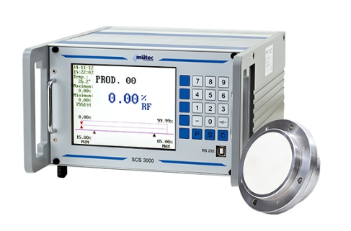

**Características**

* Princípio de micro-ondas;
* Alimentação 110/220 Vac ou 24 Vdc;
* Indicação de umidade e temperatura através de display LCD;
* Sinal de saída 4-20 mA;
* Contatos de alarme;
* Saída serial RS232 / RS485;
* Datalloger.

**Vantagens:**

* Medição de umidade instantânea “on-line”;
* Melhoria imediata do controle de qualidade;
* Economia de energia e redução de custos;
* Registro e supervisão 24h/7d do processo produtivo;
* Eliminação de amostragem de laboratório;
* Sensor robusto com alta confiabilidade de operação, livre de manutenção;
* Instalação simples e econômica;
* Versão expansível até 08 pontos de medição (modelo SCS 3000);
* Rápido retorno do investimento (ROI);
* Versão ATEX para zona 20 e zona 0.

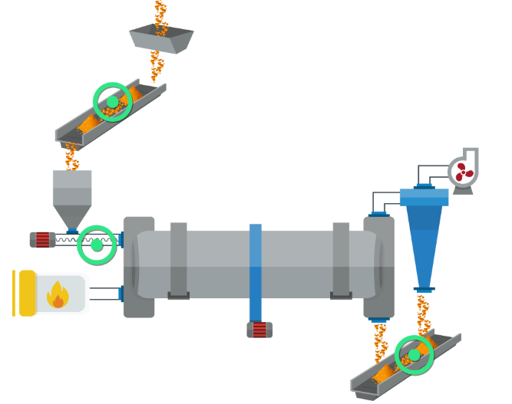

**Exemplo 2:**

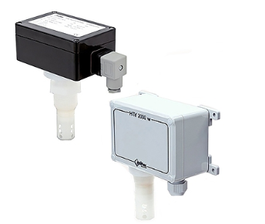

Medidor/Transmissor de umidade relativa do ar para processos industriais. O sensor é construído através de depósito de uma camada de ouro encapsulado por um polímero sensível à umidade. Tem como princípio básico de funcionamento, a variação da resistência elétrica formada pela camada de ouro em função da variação da umidade.

**Características:**

* Princípio de variação de impedância;
* Alimentação 24 Vdc;
* Range de medição de 0 a 100%;
* Sinal de saída 4-20 mA;
* Transmissor de temperatura opcional;
* Resistência contra ambientes agressivos;
* Grau de proteção IP65;

1. **PROJETO**

## 5.1 Sensor utilizado no projeto

O sensor de umidade é capacitivo, significa que é um resistor sensível à variações de temperatura. Dentro do sensor existe um microcontrolador que faz as medições e transmite os valores no formato digital através de um pino de saída. Segundo o fabricante, a transmissão digital pode ser realizada através de um cabo de até 20 metros.

A construção desse capacitor entretanto é tal que a umidade do ar pode penetrar com facilidade no material dielétrico, alterando sua capacitância. Com a penetração da umidade a capacitância aumenta. Para dar acesso à umidade ao dielétrico, o conjunto é montado num invólucro dotado de pequenos orifícios.

Este sensor inclui um componente medidor de umidade e um componente NTC para temperatura, ambos conectados a um controlador de 8-bits. O interessante neste componente é o protocolo usado para transferir dados entre o MCDU e DHT11, pois as leituras do sensor são enviadas usando apena um único fio de barramento.

Formato dos dados: 8bit integral RH data + 8bit decimal RH data + 8bit integral T data + 8bit decimal T data + 8bit check sum = 40 bits.

Segue abaixo o modelo de sensor utilizado no projeto:

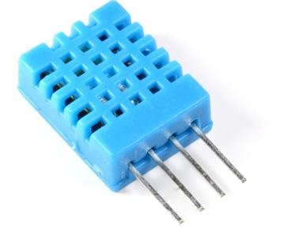

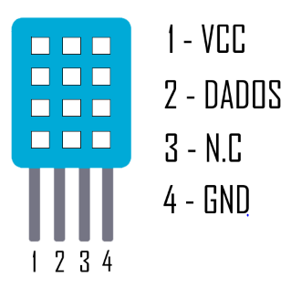

Especificações do sensor DHT11 (esses valores podem variar dependendo do fabricante):

* Faixa de umidade relativa = de 20 a 80 %
* Precisão na umidade = ± 5 % RH
* Resolução de umidade = 5 % RH
* Faixa de temperatura = 0 a 50 °C
* Precisão na temperatura = ± 2 % °C
* Resolução na temperatura = 2 °C
* Tempo de resposta = 2 segundos
* Alimentação = de 3,5 V a 5 V
* Consumo máximo de corrente = 2,5 mA.

**Componentes necessários:**

|  |  |
| --- | --- |
|  | Microcontrolador: ATmega2560  Tensão de Operação: 5V  Tensão de Entrada: 7-12V  Portas Digitais: 54 (15 podem ser usadas como PWM)  Portas Analógicas: 16  Corrente Pinos I/O: 40mA  Corrente Pinos 3,3V: 50mA  Memória Flash: 256KB (8KB usado no bootloader)  SRAM: 8KB  EEPROM: 4KB  Velocidade do Clock: 16MHz |
|  | Display Oled  Tensão de operação: 3,3-6V  Controlador SSD1306  Cor: Branca  Nível lógico: compatível 3,3 e 5V  Interface: I2C  Resolução: 128×64 pixels  Dimensões: 30 x 27mm |
| Resultado de imagem para protoboard | Protoboard  Furos: 400  Material: Plástico ABS  Para terminais e condutores de 0,3 a 0,8 mm (20 a 29 AWG)  Resistência de Isolamento: 100MO min.  Tensão Máxima: 500v AC por minuto  Faixa de Temperatura: -20 a 80°C  Dimensões: 8,3 x 5,5 x 1,0 cm |
| Resultado de imagem para cooler | Cooler  Dimensões 50x50x10mm  Conector 2pin-ph2.0  Tensão: 5V  Corrente: 0.14A  Velocidade: 4500RPM ±10%  Fluxo: 9.5CFM ±10%  Nível de ruído: 25dBA±10%  Comprimento do cabo: 20cm  Peso: 18g/pcs |

# BIBLIOGRAFIA

BRAGA, Instituto Newton C. **Medidor de umidade relativa (ART352).**Disponível em: <http://www.newtoncbraga.com.br/index.php/artigos/54-dicas/2261->. Acesso em: 02 out. 2019.

JOSÉ, Alex. **Aparelhos Meteorológicos.**2011. Disponível em: <http://deolhonameteorologia.blogspot.com/2011/11/aparelhos-meteorologicos.html>. Acesso em: 02 out. 2019.

LENOX. **Hity 2000.**Disponível em: <https://www.lenox.ind.br/hity-2000>. Acesso em: 02 out. 2019.

LENOX. **HUMY-SCS 3000.**Disponível em: <https://www.lenox.ind.br/humy-scs-3000>. Acesso em: 02 out. 2019.

LENOX. **Medidor de umidade industrial.**Disponível em: <https://www.lenox.ind.br/medidor-umidade-industrial>. Acesso em: 02 out. 2019.

THERMOMATIC. **O que é umidade?**Disponível em: <https://www.thermomatic.com.br/duvidas-frequentes/o-que-e-umidade.html>. Acesso em: 02 out. 2019.

THOMSEN, Adilson. **Monitorando Temperatura e Umidade com o sensor DHT11.**2013. Disponível em: <https://www.filipeflop.com/blog/monitorando-temperatura-e-umidade-com-o-sensor-dht11/>. Acesso em: 02 out. 2019.